
ESCOLA SECUNDÁRIA DE SERPA

FICHA DE TRABALHO Nº2 DE HISTÓRIA

HISTÓRIA – 10ºANO
Ano letivo 2025/2026

Doc. 1 | O domínio senhorial

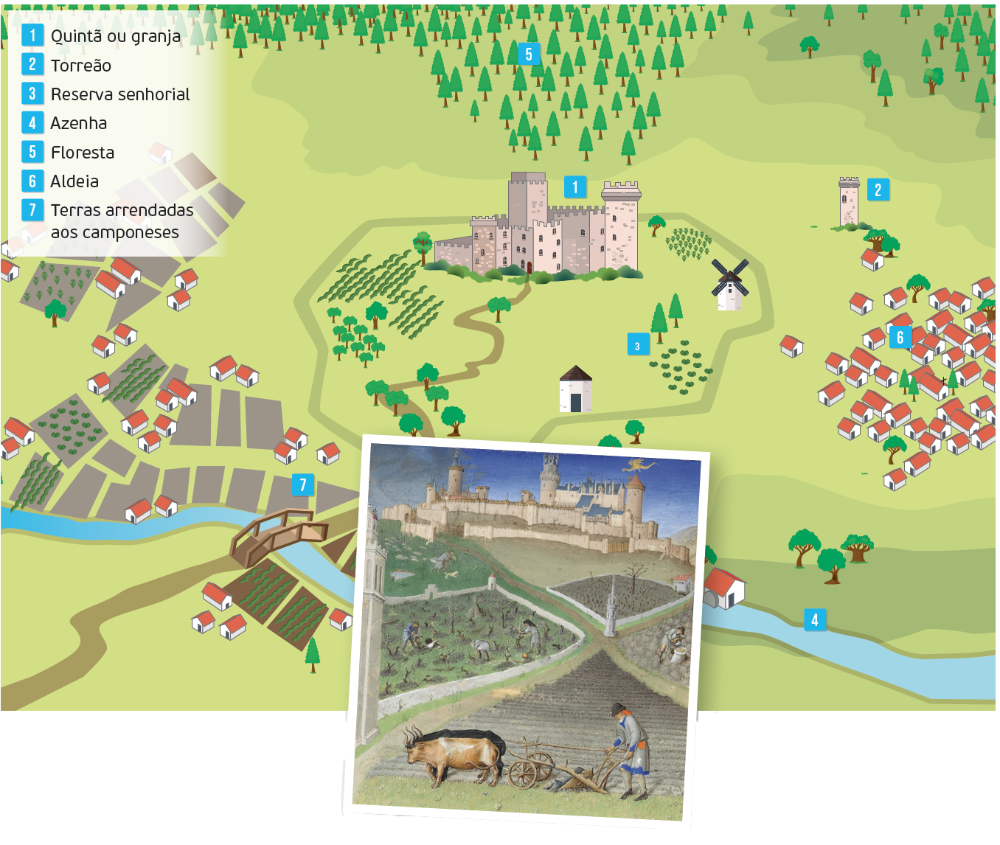

Doc. 2 | O trabalho agrícola (iluminura do século XII)

1. Nomeie a designação atribuída aos laços de dependência entre o rei e os senhores ou entre os senhores.
2. Aquele que concedia uma doação a um senhor denominava-se…
(A) vassalo. (C) camponês.
(B) cavaleiro. (D) suserano.
3. Nomeie a designação atribuída àquele que recebia uma doação.
4. Identifique a designação atribuída ao território onde os senhores exerciam amplos poderes.
5. Os senhores laicos e eclesiásticos que ocupavam o topo da hierarquia social eram, respetivamente, …
(A) duques e condes; bispos e abades.
(B) cavaleiros e fidalgos; párocos e monges.
(C) nobres e fidalgos; sacerdotes e monges.
(D) duques e vassalos; vigários e diáconos.

Grupo II

2. Lê atentamente todos os documentos:

Doc. 1 | A fundação do condado Portucalense no contexto da Península Ibérica
[O] século XI, o século da fundação do nosso condado, [foi] um dos mais profícuos e dinâmicos para o devir da Península Ibérica. Até então [século XI] a Península retalhava-se por pequenos reinos que viviam isolados da política de além-Pirenéus, procurando resolver o seu problema interno de dominação muçulmana. […] As levas de peregrinos de além-Pirenéus em direção a Santiago de Compostela começam a desenhar um caminho francês de peregrinação. Em consentâneo, os cavaleiros franceses acorrem à Península para combater os muçulmanos. Por sua vez, a Península dá a conhecer ao ocidente a cultura árabe e, por seu intermédio, a cultura grega. […] E eis Henrique posicionado no complexo xadrez político peninsular. Prestando vassalagem, em serviço militar e conselho, a Afonso VI até à morte deste, em 1109.
Maria Helena da Cruz Coelho, “A estruturação concelhia do Condado Portucalense – D. Henrique”, BIBLOS – Revista da Faculdade de Letras, Volume LXXVI, Coimbra, 2000 [http://hdl.handle.net/10316/40907, consultado em 23/11/2020].

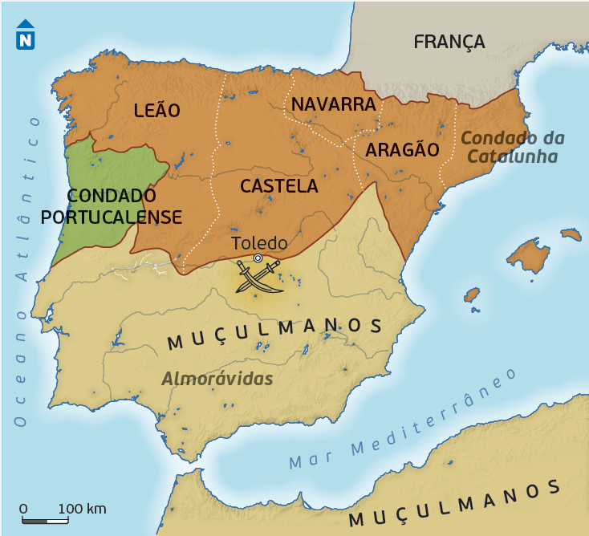

.

Doc. 2 | A doação do Condado Portucalense
Deu Afonso VI de Leão a D. Henrique, com sua filha em casamento, Coimbra […] a Lamego. E fez-lhe a doação de todo o condado, cuja nomeação era Condado Portucalense, com a condição de que o conde o servisse sempre, fosse a suas cortes e a seus chamados. E lhe assinalou certa terra dos Mouros que conquistasse e acrescentasse ao seu condado.
Crónica dos Cinco Reis [adaptado].

1. A iniciativa militar desencadeada por parte dos reinos peninsulares cristãos para resolver o “[…] problema interno de dominação muçulmana” (Doc.1, ll. 6-7) designou-se…
(A) Reconquista Cristã.
(B) Reconquista Muçulmana.
(C) Reconquista Católica.
(D) Reconquista Ibérica.
2. A realidade a que se refere a afirmação “a Península retalhava-se por pequenos reinos que viviam isolados da política de além-Pirenéus […]“ (Doc.1, ll. 3 a 5) mostra que a vivência política dos reinos cristãos do Ocidente europeu era…
(A) estável e reforçada por uma autoridade régia centralizada poderosa, num clima de prosperidade e paz.
(B) instável, devido à fragmentação do poder político, a braços com dificuldades resultantes das invasões
6. Transcreva um excerto do documento 1 que evidencie que D. Henrique estava na dependência de D. Afonso VI.
7. Transcreva um excerto do documento 2 que evidencie o processo de Reconquista.
8. Ordene cronologicamente os seguintes acontecimentos relacionados com o Condado Portucalense.
(A) D. Teresa assume a liderança do Condado Portucalense.
(B) Morte de Afonso VI de Leão e Castela.
(C) D. Henrique recebe o Condado Portucalense.
(D) Morte de D. Henrique.
(E) Invasão muçulmana da Península Ibérica.

(C) instável, devido à tentativa de restaurar o Império, apesar das dificuldades resultantes das invasões.
(D) estável, devido ao fortalecimento do Império centralizado e poderoso, apesar das ameaças de invasão
3. “E eis Henrique posicionado no complexo xadrez político peninsular.” (Doc.1, ll. 14-15).
Nomeie duas realidades políticas presentes no “complexo xadrez político peninsular “.
4. Nomeie outra área geográfica em que a rivalidade religiosa provocou ofensivas militares por parte dos Muçulmanos e dos Cristãos.
5. Nomeie a situação social respetiva de quem presta vassalagem e de quem a recebe.

BOM TRABALHO

